1) найти область определения функции:
а) y = lg(x² - 3x + 2x),
б) y = дробь 4х/х² + 3х
2) с помощью преобразований графиков элементарных функций построить график функций:
а) y = 2sin(x + дробь Пи/3)
б) y = 2 - корень из Х
в). y = 1 + дробь 2/х

3) кривая спроса описывается функцией y = f (x) (x - цена единицы товара, y - объем покупаемого по этой цене товара), а кривая предложения описывается функцией y = g(x) (х - цена единицы товара, y - объем выпускаемого товара).
найти графически равновесную цену, при которой спрос равен предложению.
f (x) = 4 - x2, g(x) = 1 + корень из икс

4) найти пределы функций.
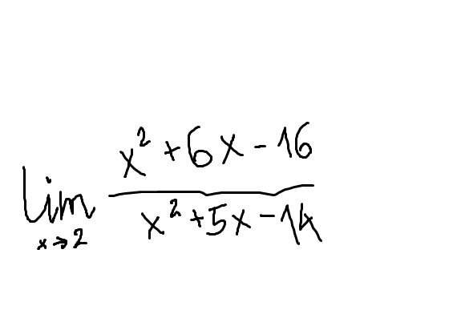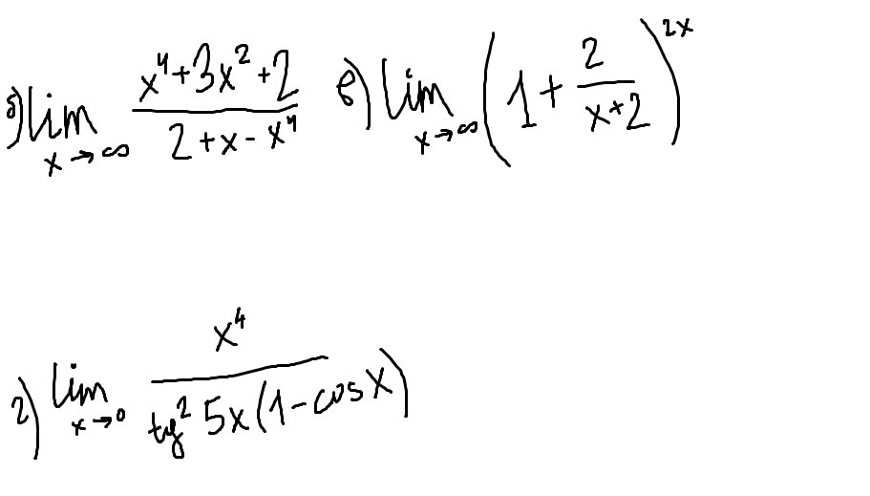
5) исследовать функцию y = f(x) на непрерывность. построить схематично график функции. указать характер точек разрыва и величину скачка.
